Curriculum

María Antonieta Hidalgo Torres

Jefa Delegacional
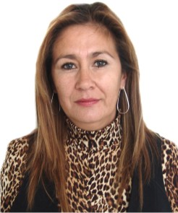

Nivel máximo de estudios | Secundaria
Áreas de conocimiento | Relaciones Humanas, Redacción, Derechos Humanos, Organización de Eventos, Windows, Word, Excel Básico, Excel Avanzado
Experiencia laboral
Periodo | de Octubre/2015 a actual
Institución | DELEGACIÓN ÁLVARO OBREGÓN
Cargo | JEFA DELEGACIONAL
Periodo | de febrero/2014 a enero/2015
Institución | DELEGACIÓN ÁLVARO OBREGÓN
Cargo | Directora de Apoyo a la Comunidad
Periodo | de octubre/2012 a enero/2014
Institución | DELEGACIÓN ÁLVARO OBREGÓN
Cargo | Directora de Equidad y Atención a Gru

